Конспекты занятий по развитию связной речи детей 6 – 7 лет

Тема: Осень.

Цель: учить
- отгадывать загадки, выделяя существенные признаки предметов;
- сравнивать явления природы по признакам различия и сходства;
- узнавать реальные признаки осени в их поэтическом выражении;
- отвечать на вопросы по содержанию прослушанного текста;
- понимать и использовать в речи слова в их переносном значении;
- подбирать антонимы;
- участвовать в коллективном разучивании стихотворения при хоровом проговаривании и опорным картинкам;
- выразительно читать стихотворный текст.

1. Рассмотри картинки, сравни их.

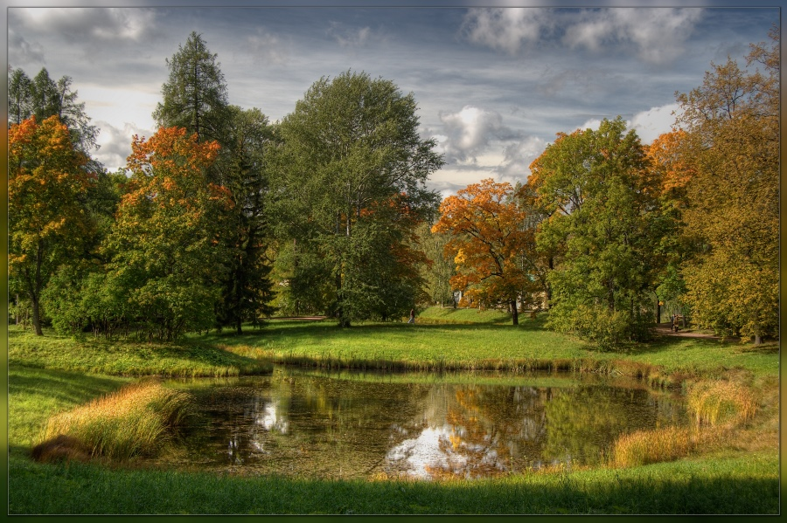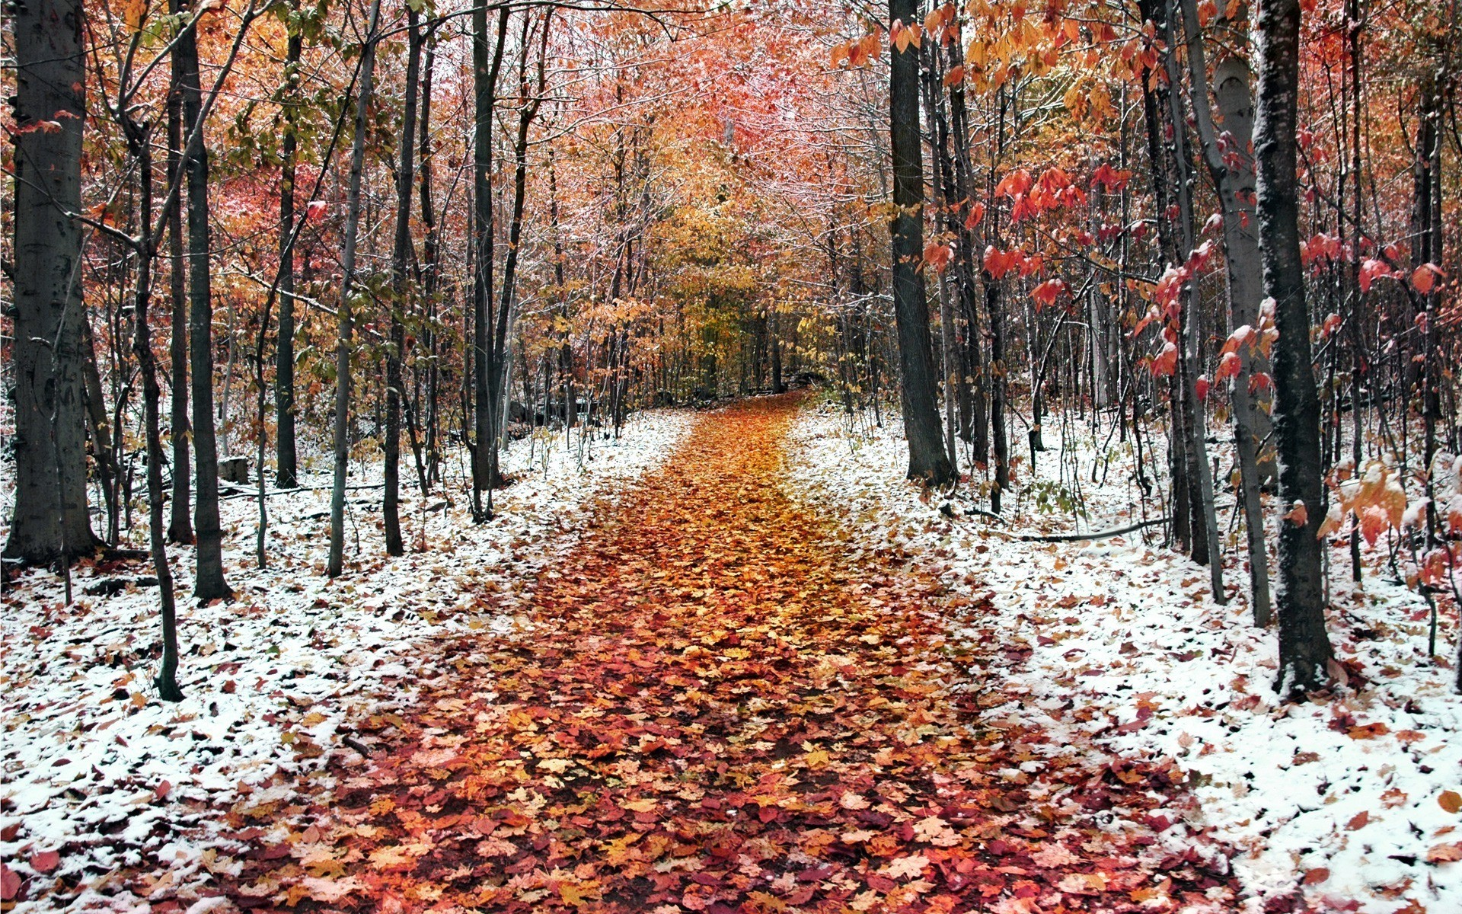

Вопросы:
1. Какое время года изображено на первой картинке? Какое – на второй картинке? Объясни, почему ты так думаешь.
2. Как изменились деревья с приходом осени? Скажи, какие деревья остались такими же, какими они были летом. Составь предложения о деревьях.
3. Подумай, почему говорят «золотая осень? Объясни.
4. Каким стало небо осенью? Составь предложение об облаках.
5. Отгадай з а г а д к и:

Падают с ветки золотые монетки.
(Листья)
Изменили цвет монетки
Ик зиме упали с ветки.
(Листья)

6. С чем сравниваются в загадках листья? Почему?
7. Самостоятельно опиши вторую картинку.

2. Послушай рассказ.

ХУДОЖНИК – ОСЕНЬ

Все деревья и даже кусты разукрасила осень. Кого в жёлтый наряд, кого в ярко-красный. Одни только сосны да ели не знала она, как разукрасить. У них ведь на ветках не листья, а иглы, их не разрисуешь. Пусть как были летом, зелёными, так и останутся.
Вот и остались сосны да ели по-летнему темно-зелеными. И от этого ещё ярче, ещё наряднее сделался лес в своём пёстром осеннем уборе. (По Г. Скребицкому.)

В о п р о с ы :
1. Что осенью происходит с деревьями и кустами?
2. Что значит выражение «осень разукрасила»?
3. Какие деревья не смогла разукрасить осень? Почему?
4. Почему зелёный наряд сосен и елей делает осенний лес ещё ярче?
5. Почему осень можно назвать художником?
6. Какими красками пользовалась осень, чтобы раскрасить деревья в разноцветный наряд?
7. Отгадай з а г а д к и:
Пришла без красок и без кисти
И перекрасила все листья.
(Осень)
– Что означает «перекрасить листья»?
Летом одевается,
А зимой раздевается.
(Лес)
– Объясни, как ты догадался, что речь идет о лесе?
– Как понять слова «лес одевается» и «лес раздевается»?
8. Если бы ты нарисовал картину об осени, карандаши каких цветов тебе понадобились бы?

3. Послушай стихотворение. Постарайся запомнить его наизусть.

ЛИСТЬЯ ЗОЛОТЫЕ

Листья золотые
Падают, летят,
Листья золотые
Устилают сад.

Много на дорожках
Листьев золотых
Мы букет хороший
Сделаем из них.

Мы букет поставим
Посреди стола, –
Осень золотая
В гости к нам пришла.

Н. Найденова

4. Подскажи слово. (Игра «Было - стало).

Раньше береза была маленькая, а стала … (большая).
Раньше она была тонкая, а стала … (толстая).
Раньше она была низкая, а стала … (высокая).
Раньше она была молодая, а стала … (старая).
Веток было мало, а стало … (много).
Ветки были короткие, а стали … (длинные).
Кора была гладкая, а стала … (шероховатая).
Ветки были светлые, а стали … (тёмные).

Тема: Лес.

Цель: учить
- отгадывать загадки, выделяя существенные признаки предметов;
- подбирать слова, используя рифму;
- различать простейшие случаи многозначности слов;
- описывать предмет по картинке, выделяя его характерные признаки;
- участвовать в коллективном составлении рассказа по серии картинок и опорным вопросам;
- отвечать на вопросы по содержанию прослушанного текста;
- выделять и называть персонажей сказки, оценивать героев по их поступкам.

1. Ответь на в о п р о с ы :

1. Расскажи, был ли ты когда-нибудь в лесу?
2. С кем ты туда ходил? Для чего?
3. Собирал ли ты в лесу ягоды, грибы?
4. Догадайся, о каких грибах говорится:

Растут в лесу сестрички,
Рыжие……(лисички).

Я в красной шапочке расту
Под стройною осиною,
Меня узнаешь за версту,
Зовусь я………(подосиновик).

На пеньке сидят ребята,
Называют их……(опята).

Средь молодых сосёнок,
Растёт грибок……(маслёнок).

Ножка белая, прямая,
Шапка красная, большая,
А на шапке, как веснушки,
Беленькие конопушки.
Возле леса на опушке.
Украшая тёмный бор,
Вырос пёстрый как Петрушка,
Ядовитый….. (мухомор).
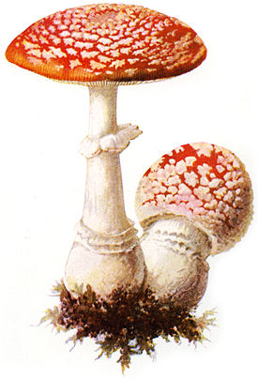
2. Рассмотри этот красивый гриб и опиши его:

– Какая у него шляпка?
– Какая у него ножка?
– Какие особенности этого гриба ты знаешь?
– Знаешь ли ты, как называется этот гриб?
– Положишь ли ты его к себе в корзинку, если увидишь в лесу? Почему?
– Растопчешь ли ты этот гриб? Почему?
– Что тебе нужно помнить, когда ты станешь собирать грибы?

3. Рассмотри картинки и ответь на вопросы.

В о п р о с ы :

Картинка 1. Куда пошли дети? Что они взяли с собой? Как ты думаешь, для чего они взяли корзинки?
Картинка 2. Что дети стали собирать в лесу?
Картинка 3. Что случилось с детьми? Что они стали делать?
Картинка 4. Кто услышал крик детей и пришёл им на помощь? Как лесник помог детям выйти из леса? Можно ли детям одним ходить в лес? Почему?

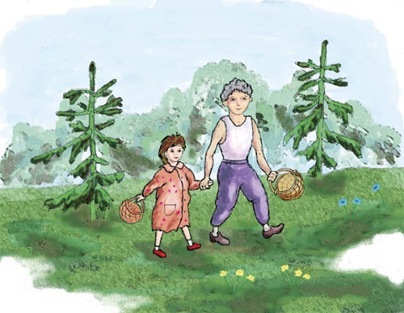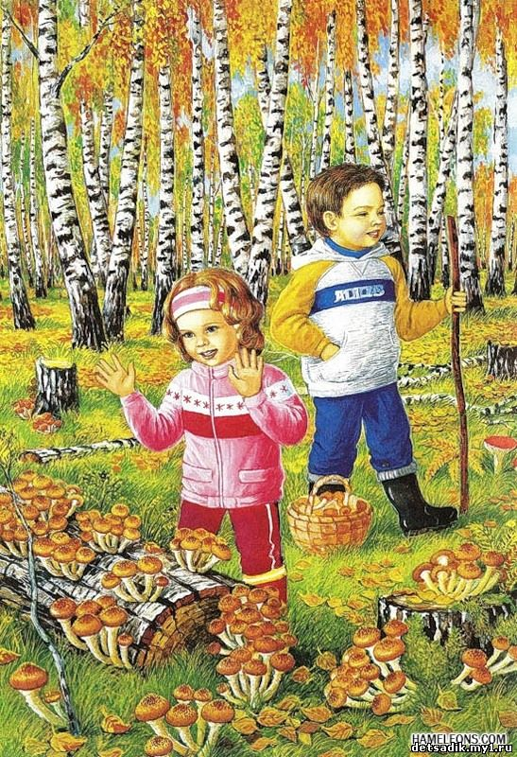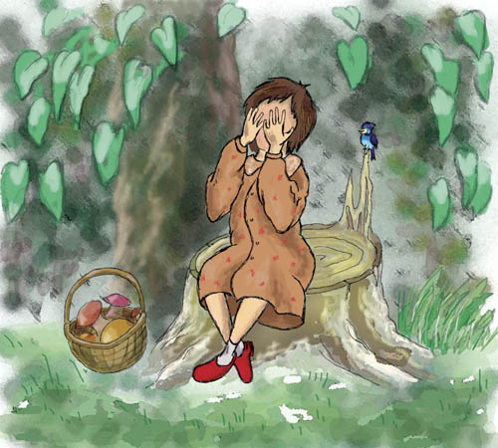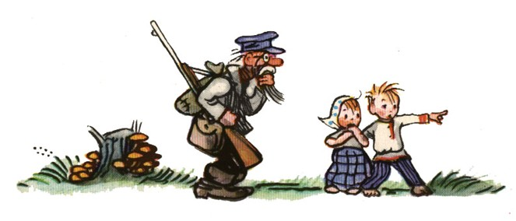
Картинка 1 Картинка 2 Картинка 3 Картинка 4

– Вместе с педагогом составь рассказ по картинкам:

«Однажды Саша и Таня пошли .... . Они взяли с собой…. . В лесу было много… . Дети стали… . Они не заметили, как… , и стали… . Лесник услышал… . Он… . Скоро дети…».

– Знаешь ли ты, как нужно вести себя в лесу? Расскажи.

4. Отгадай загадки. Объясни, как тебе удалось их разгадать.

Стоял на крепкой ножке,
Теперь лежит в лукошке.
(Гриб)

Сквозь землю прошел,
Красну шапочку нашёл.
(Гриб)

Под сосною у тропинки
Кто стоит среди травы? Ножка есть, но нет ботинка
Шляпка есть – нет головы.
(Гриб)

5. Послушай шутку.

Кинул шапку кверху Мишка:
– Падай в шапку с ели, шишка!
Шишка – хлоп по голове!
Сразу шишек стало две.

– Какие две шишки появились у Мишки??

6. Послушай сказку.

ЛИСА И ЖУРАВЛЬ
(мордовская сказка)

Поспорили лиса с журавлем, кто из них хитрее. Лиса похвасталась, что семьдесят семь хитростей знает.
– А я только одну, – говорит журавль. – Зато моя хитрость главнее.
– Как бы не так! – не поверила лиса.
Пока они спорили, окружили их охотники с собаками. Лиса туда-сюда заметалась – спрятаться негде. А журавль убегать не стал, лёг на землю и притворился мёртвым. Собаки на него внимания не обратили, за лисой погнались.
Журавль решил помочь лисе. Поднялся в воздух, полетел и сел на землю прямо перед собаками. Бежит, крыльями хлопает, будто хочет взлететь. да не может. Собаки за ним погнались, а лису из виду потеряли. Журавль оттолкнулся длинными ногами, поднялся в небо и полетел к себе домой.
Так журавль от смерти лису спас. Лиса после всем рассказывала, что хитрее журавля никого нет.

В о п р о с ы :

1. О чём поспорили лиса с журавлём?
2. Как повели себя лиса и журавль, когда их окружили охотники?
3. Как журавль обманул собак?
4. Кто же выиграл в споре?
5. Что ты можешь сказать о журавле?

Тема: Подготовка лесных жителей к зиме.

Цель: учить
- отвечать на вопросы по содержанию прослушанного текста;
- понимать и использовать в речи слова в их переносном значении;
- подбирать подходящие по смыслу глаголы.

1. Ответь на в о п р о с ы :

1. Как ты думаешь, готовятся ли лесные жители к зиме? Почему?
2. Расскажи, что ты знаешь о том, как звери готовятся к зиме.

2. Послушай рассказ.

КАК БЕЛОЧКА ЗИМУЕТ

Белке зимой ни мороз, ни ветер не страшны. Как закрутит метель-непогода – белка скорей к своему гнезду спешит. Гнездо у белки как у птицы устроено: из веточек, из сучьев. Да как сделано-то ловко – будто большой шар, круглое, а сбоку лазейка!
Внутри гнездо сухой мягкой подстилкой выстлано: уютно в нём, тепло. Заберётся белочка в гнездо, а чтобы холодный ветер не задувал, ещё лазейку подстилкой закроет. Потом свернётся клубочком. Пушистым хвостиком прикроется и спит.
А снаружи ледяной ветер так и воет, так нечёт мелкий колючий снег. Утихнет непогода, белочка из гнезда вылезет. встряхнётся и поскачет с дерева на дерево – еду себе добывать: где еловую шишку сорвёт, где сухой гриб разыщет, который сама летом на суку оставила.
Ловко скачет зверёк. Хвост у него пушистый, длинный. Перепрыгнет с одной ветки на другую, возьмёт в передние лапки еловую шишку и начнёт её обгрызать, выбирать вкусные семечки. Но главная еда у белочки, ещё с осени в кладовочке запасена дупле старого дерева. Там у неё и жёлуди, и орехи есть – на всю зиму запасов хватит. (По Г. Скребицкому и В. Чаплиной.)

В о п р о с ы :

1. Почему белке не страшен мороз?
2. Как устроено её гнездо?
3. Чем питается белочка?
4. Как она сушит грибы?
5. Где она хранит свои запасы?

3. Послушай стихотворение.

БЕЛКИНА КЛАДОВКА

Почему грибы на ёлке
На сучках сидят верхом?
Не в корзине, не на полке,
Не во мху, не под листком –
У ствола и среди веток
На сучки они надеты?
Кто устроил их так ловко?

Кто с грибов очистил сор?
Это Белкина кладовка,
Это Белкин летний сбор.
Вот она по веткам скачет,
Промелькнула под кустом,
Точно бойкий рыжий мячик,
С пышной шёрсткой и хвостом.
Е. Благинина

В о п р о с ы :

1. Как оказались грибы на сучках деревьев?
2. Для чего белка собирает грибы?
3. Как автор называет белку?
4. С чем автор сравнивает белку? Объясни, почему ты так думаешь?
5. Какие ещё запасы могли бы быть в кладовке у белки?

4. Догадайся, о каких грибах идёт речь.
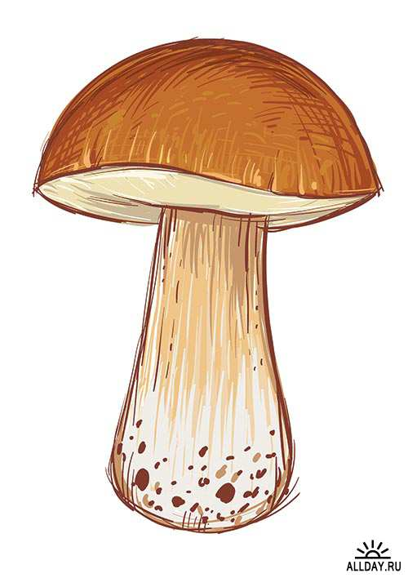
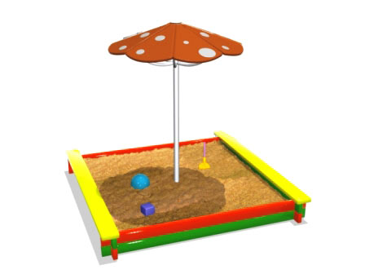
– Я грибок.
– И я грибок.
– У меня есть ножка.
– У меня есть шляпка.
– И у меня есть шляпка.
– Я расту в лесу.
– А я стою во дворе.

5. Рассмотри картинки. Скажи, кто как передвигается.
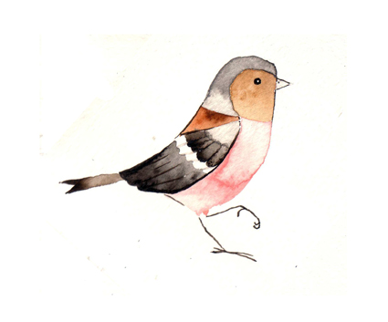
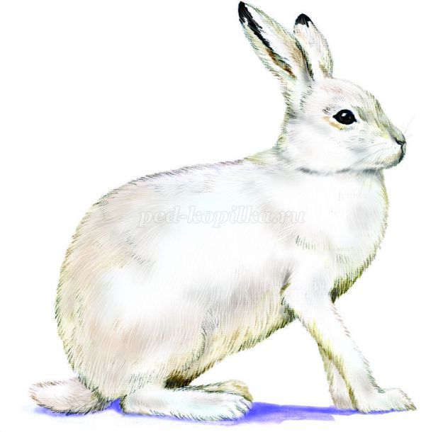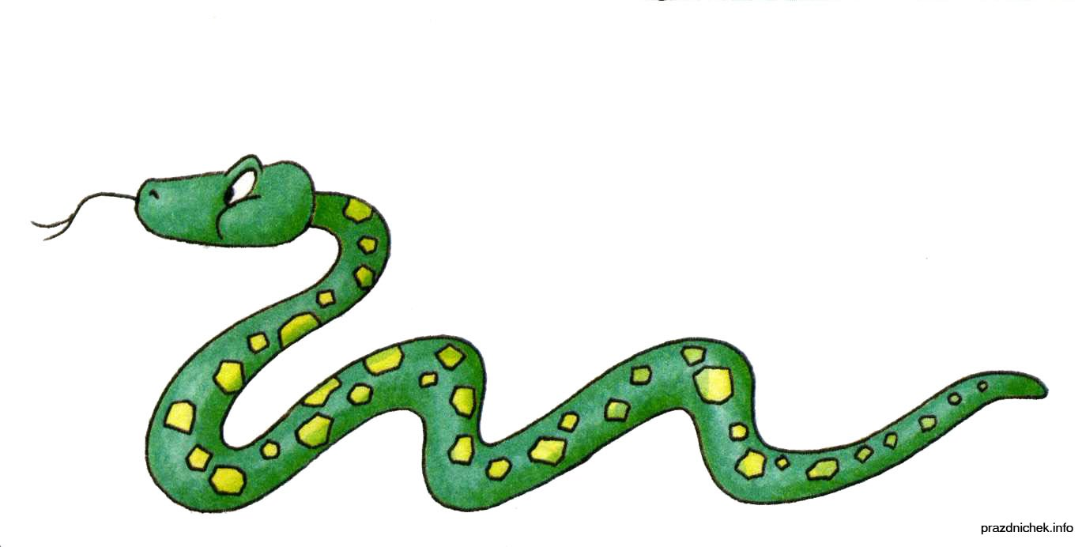

– Приведи свои примеры, кто передвигается так же.
А вот кто-то важный
На беленькой ножке.
Он с красною шляпкой,
На шляпке горошки.
(Мухомор)

